И снова поговорим о славных элонах.
Чтобы различать эмоции и дружить с ними, элоны постоянно учатся. Каждый вечер элон кладёт в одну баночку смайлик с эмоцией, которую чаще всего видел в этот день, а в другую баночку - смайлик с эмоцией, которую чаще всего испытывал. В конце недели он смотрит, каких эмоций было больше.
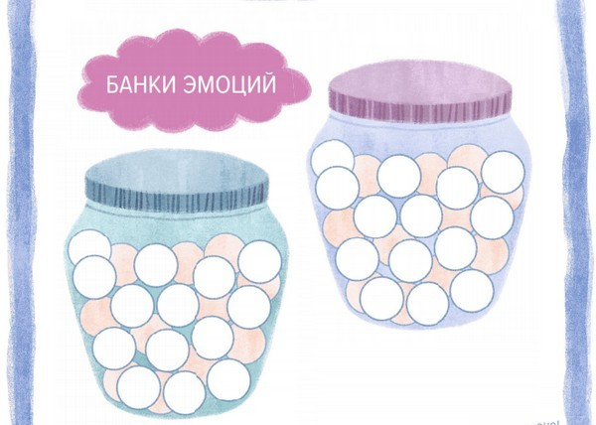
Ты тоже можешь заполнять такие банки. Начни прямо сейчас! Какая эмоция была у тебя сегодня главной? А какую эмоцию чаще всего испытывали люди вокруг? Выбери соответствующие смайлики и нарисуй по одному внутри каждой банки. А ещё можно завести настоящие банки и каждый вечер складывать в них смайлики, вырезанные из картона.

